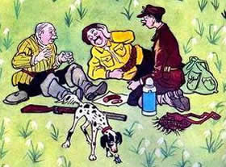
Жили-были три весёлых охотника: дядя Ваня, дядя Федя да дядя Кузьма. Вот пошли они в лес. Ходили, ходили, много разных зверушек видели, но никого не убили. И решили устроить привал: отдохнуть, значит. Уселись на зелёной лужайке и стали рассказывать друг другу разные интересные случаи.
Первым рассказал охотник дядя Ваня.
— Вот послушайте,— сказал он.— Давно это было. Пошёл я как-то зимою в лес, а ружья у меня в ту пору не было: я тогда маленький был. Вдруг смотрю — волк.
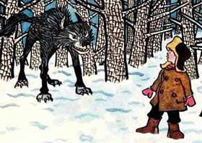
Огромный такой. Я от него бежать.
А волк-то, видать, заметил, что я без ружья. Как побежит за мной!
«Ну,— думаю,— не удрать от него мне».
Смотрю — дерево. Я на дерево. Волк хотел цапнуть меня, да не успел. Только штаны сзади зубами порвал. Залез я на дерево, сижу на ветке и трясусь от страха. А волк сидит внизу на снегу, поглядывает на меня и облизывается.
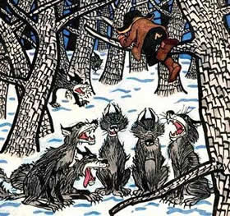
Я думаю: «Ладно, посижу здесь до вечера. Ночью волчишка заснёт, я от него удеру».
К вечеру, однако, ещё один волк пришёл. И стали они меня вдвоём караулить. Один волк спит, а другой стережёт, чтоб я не сбежал. Немного погодя пришёл третий волк. Потом ещё и ещё. И собралась под деревом целая волчья стая. Сидят все да зубами щёлкают на меня. Ждут, когда я свалюсь к ним сверху.
Под утро мороз ударил. Градусов сорок. Руки-ноги у меня закоченели. Я не удержался на ветке. Бух вниз! Вся волчья стая как набросится на меня! Что-то как затрещит!
«Ну,— думаю,— это кости мои трещат».
А оказывается, это снег подо мной провалился. Я как полечу вниз и очутился в берлоге. Внизу, оказывается, медвежья берлога была. Медведь проснулся, выскочил от испуга наружу, увидел волков и давай их драть. В одну минуту разогнал всех волчишек.
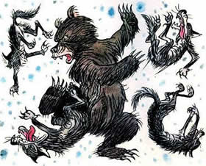
Я осмелел, потихоньку выглянул из берлоги. Смотрю: нет волков — и давай бежать. Прибежал домой, еле отдышался. Ну, моя маменька дырку на штанах зашила, так что совсем незаметно стало. А папенька, как узнал про этот случай, так сейчас же купил мне ружьё, чтоб я не смел без ружья по лесу шататься. Вот и стал я с тех пор охотник.
Дядя Федя и дядя Кузьма посмеялись над тем, как дядя Ваня напугался волков. А потом дядя Федя и говорит:
— Я раз тоже в лесу напугался медведя. Только это летом было. Пошёл я однажды в лес, а ружьё дома забыл.
Вдруг навстречу медведь. Я от него бежать. А он за мной. Я бегу быстро, ну, а медведь ещё быстрей. Слышу, уже сопит за моей спиной. Я обернулся, снял с головы шапку и бросил ему. Медведь на минутку остановился, обнюхал шапку и опять за мной. Чувствую —опять настигает.
А до дому ещё далеко. Снял я на ходу куртку и бросил медведю.
Думаю: хоть на минуточку задержу его. Ну, медведь разодрал куртку, видит — ничего в ней съедобного. Снова за мной.
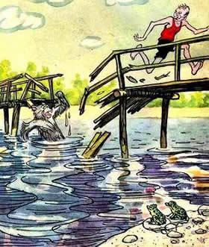
Пришлось мне бросить ему и брюки, и сапоги. Ничего не поделаешь: от зверя-то надо спасаться!
Выбежал я из леса в одной майке и трусиках. Тут впереди речка и мостик через неё. Не успел я перебежать через мостик — как затрещит что-то! Оглянулся я, а это мостик под медведем рухнул. Медведь бултых в речку!
«Ну, — думаю,—так тебе и надо, бродяга, чтоб не пугал людей зря».
Только под мостиком было неглубоко. Медведь вылез на берег, отряхнулся как следует и в лес обратно ушёл. А я говорю сам себе:
«Молодец, дядя Федя! Ловко медведя провёл! Только как мне теперь домой идти? На улице люди увидят, что я чуть ли не голышом, и на смех поднимут».
И решил: посижу здесь в кусточках, а стемнеет, пойду потихоньку. Спрятался я в кустах и сидел там до вечера, а потом вылез и стал пробираться по улицам. Как только увижу, что кто-нибудь идёт навстречу, сейчас же шмыгну куда-нибудь за угол и сижу там в потёмках, чтоб на глаза не попадаться.
Наконец добрался до дома. Хотел дверь открыть, хвать-похвать, а ключа у меня и нет! Ключ-то у меня в кармане лежал, в куртке. А куртку-то я медведю бросил. Надо бы мне сначала ключ из кармана вынуть, да не до того было.
Что делать? Попробовал дверь выломать, да дверь оказалась крепкая.
«Ну,— думаю,— не замерзать же ночью на улице».
Высадил потихоньку стекло и полез в окошко.
Вдруг кто-то меня за ноги хвать! И орёт во всё горло:
«Держите его! Держите!»
Сразу людей набежало откуда-то.
Одни кричат:
«Держите его! Он в чужое окошко лез!» Другие вопят:
«В милицию его надо! В милицию!» Я говорю:
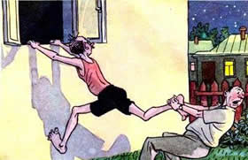
«Братцы, за что же меня в милицию? Я ведь в свой дом лез».
А тот, который схватил меня, говорит:
«Вы его не слушайте, братцы. Я за ним давно слежу. Он всё время по тёмным углам прятался. И дверь хотел выломать, а потом в окно полез».
Тут милиционер прибежал. Все ему стали рассказывать, что случилось.
Милиционер говорит:
«Ваши документы!»
«А какие у меня,— говорю,— документы? Их медведь съел».
«Вы бросьте шутить! Как это медведь съел?»
Я хотел рассказать, а никто и слушать не хочет.
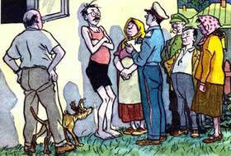
Тут на шум соседка тётя Даша из своего дома вышла. Увидела меня и говорит:
«Отпустите его. Это же наш сосед, дядя Федя. Он на самом деле в этом доме живёт».
Милиционер поверил и отпустил меня.
А на другой день купил я себе новый костюм, шапку и сапоги. И стал я с тех пор жить да поживать, да в новом костюме щеголять.
Дядя Ваня и дядя Кузьма посмеялись над тем, что приключилось с дядей Федей. Потом дядя Кузьма сказал:
— Я тоже однажды медведя встретил. Это было зимой. Пошёл я в лес. Гляжу — медведь. Я бах из ружья. А медведь брык на землю. Я положил его на санки и повёз домой. Тащу его по деревне на санках. Тяжело. Спасибо, деревенские ребятишки помогли мне его довезти до дома.
Привёз я медведя домой и оставил посреди двора. Сынишка мой Игорёк увидел и от удивления рот разинул.
А жена говорит:
«Вот хорошо! Сдерёшь с медведя шкуру, и сошьём тебе шубу».
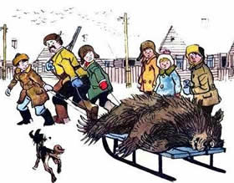
Потом жена и сынишка пошли пить чай. Я уже хотел начать сдирать шкуру, а тут, откуда ни возьмись, прибежал пёс Фоксик да как цапнет медведя зубами за ухо! Медведь как вскочит, как рявкнет на Фоксика! Оказалось, что он не был убит, а только обмер от испуга, когда я выстрелил.
Фоксик испугался и бегом в конуру. А медведь как бросится на меня! Я от него бежать. Увидел у курятника лестницу и полез вверх. Взобрался на крышу. Гляжу, а медведь вслед за мной полез. Взгромоздился он тоже на крышу. А крыша не выдержала. Как рухнет! Мы с медведем полетели в курятник. Куры перепугались. Как закудахчут, как полетят в стороны!
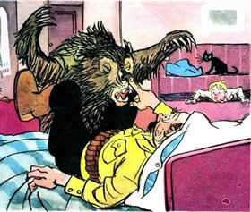
Я выскочил из курятника. Поскорей к дому. Медведь за мной. Я в комнату. И медведь в комнату. Я зацепился ногой за стол, повалил его. Вся посуда посыпалась на пол. И самовар полетел. Игорёк от страха под диван спрятался.
Вижу я — бежать дальше некуда. Упал на кровать и глаза с перепугу зажмурил. А медведь подбежал, как тряхнёт меня лапой, как зарычит:
«Вставай скорее! Вставай!»
Я открыл глаза, смотрю, а это-жена меня будит. «Вставай,— говорит,— уже утро давно. Ты ведь собирался идти на охоту».
Встал я и пошёл на охоту, но медведя в тот день не видал больше. И стал я с тех пор жить да поживать, да щи хлебать, да хлеб жевать, да в новом костюме щеголять, во!
Дядя Ваня и дядя Федя посмеялись над этим рассказом. И дядя Кузьма посмеялся с ними.
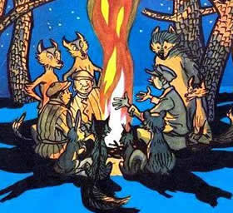
А потом все трое пошли домой. Дядя Ваня сказал:
—Хорошо поохотились, правда? И зверушки ни одной не убили, и весело время провели.
—А я и не люблю убивать зверушек,— ответил дядя Федя.— Пусть зайчики, белочки, ёжики и лисички мирно в лесу живут. Не надо их трогать.
—И птички разные пусть тоже живут,— сказал дядя Кузьма.— Без зверушек и пичужек в лесу было бы скучно. Никого убивать не надо. Животных надо любить.
Вот какие были три весёлых охотника.

